第10章 基于研华数据采集卡的
LabVIEW程序设计
本章利用研华公司的PCI-1710HG数据采集卡编写LabVIEW程序，包括：模拟量输入、模拟量输出、开关量输入以及开关量输出等。

10.1 模拟量输入（AI）

10.1.1 基于研华数据采集卡的LabVIEW程序硬件线路
在图10-1中，通过电位器产生一个模拟变化电压（范围是0V～5V），送入板卡模拟量输入0通道（管脚68），同时在电位器电压输出端接一信号指示灯，用来显示电压变化情况。
～
图10-1 计算机模拟电压输入线路
本设计用到的硬件为：PCI-1710HG数据采集卡、PCL-10168数据线缆、ADAM-3968接线端子（使用模拟量输入AI0通道）、电位器（10K）、指示灯（DC5V）、直流电源（输出：DC5V）等。

10.1.2 基于研华数据采集卡的LabVIEW程序设计任务
利用LabVIEW编写应用程序实现PCI-1710HG数据采集卡模拟量输入。
任务要求：
（1）以连续方式读取电压测量值，并以数值或曲线形式显示电压测量变化值；
（2）当测量电压小于或大于设定下限或上限值时，程序画面中相应指示灯变换颜色。

10.1.3 基于研华数据采集卡的LabVIEW程序任务实现

1．建立新VI程序
启动NI LabVIEW程序，选择新建（New）选项中的VI项，建立一个新VI程序。

 | 在进行LabVIEW编程之前，必须首先安装研华设备管理程序Device Manager、32bit DLL驱动程序以及研华板卡LabVIEW驱动程序。

2．设计程序前面板
 在前面板设计区空白处单击鼠标右键，显示控件选板（Controls）。
（1）添加一个实时图形显示控件：控件（Controls）→新式（Modern）→图形（Graph） →波形图形（Waveform Chart），标签改为“实时电压曲线”，将Y轴标尺范围改为0.0-5.0。
（2）添加一个数字显示控件：控件（Controls）→新式（Modern）→数值（Numeric）→ 数值显示控件（Numeric Indicator），标签改为“当前电压值：”。
（3）添加两个指示灯控件：控件（Controls）→新式（Modern）→布尔（Boolean）→圆形指示灯（Round LED），将标签分别改为“上限指示灯：”、“下限指示灯：”。
（4）添加一个停止按钮控件：控件（Controls）→新式（Modern）→布尔（Boolean）→停止按钮（Stop Button）。
设计的程序前面板如图10-2所示。
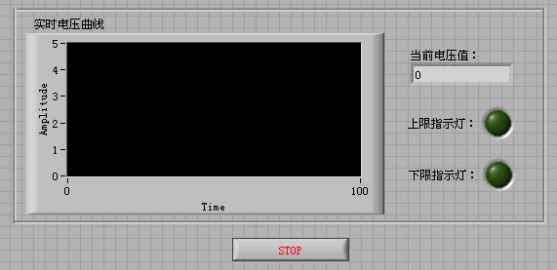
图10-2 程序前面板

3．框图程序设计——添加函数

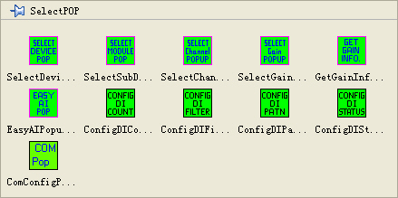
图10-3 SelectPop函数库

 进入框图程序设计界面，在设计区空白处单击鼠标右键，显示函数选板（Functions）。在函数选板（Functions）下添加需要的函数。
（1）添加选择设备函数：用户库→ Advantech DA&C（研华公司的LabVIEW函数库）→ EASYIO → SelectPOP → SelectDevicePop.vi，如图10-3所示。
（2）添加打开设备函数：用户库→ Advantech DA&C → ADVANCE → DeviceManager → DeviceOpen.vi，如图10-4所示。
（3）添加选择通道函数：用户库→Advantech DA&C→EASYIO→SelectPOP→ Select ChannelPop.vi，如图10-3所示。
（4）添加选择增益函数：用户库→Advantech DA&C→EASYIO→SelectGainPop.vi，如图10-3所示。
（5）添加Unbundle By Name函数：编程（Programming）→簇、类与变体（Cluster & Variant）→按名称解除捆绑（Unbundle By Name）。
（6）添加Bundle函数：编程（Programming）→簇、类与变体（Cluster & Variant）→捆绑（Bundle）。
（7）添加关闭设备函数：用户库→ Advantech DA&C → ADVANCE → DeviceManager → DeviceClose.vi，如图10-4所示。
（8）添加模拟量配置函数：用户库→ Advantech DA&C→ADVANCE→SlowAI→ AIConfig.vi ，如图10-5所示。
图10-4 DeviceManager函数库 图10-5 SlowAI函数库
（9）添加一个While循环结构：编程（Programming）→结构（Structures）→While 循环（While Loop）。
以下添加的函数或结构放置在While循环结构框架中。
（10）添加模拟量电压输入函数：用户库 → Advantech DA&C → ADVANCE → SlowAI → AIVoltageIn.vi，如图10-5所示。
（11）添加一个比较符号函数“≤”：编程（Programming）→比较（Comparison）→ 小于等于？（Less Or Equal？）。
（12）添加数值常量：编程（Programming） → 数值（Numeric） → 数值常量（Numeric Constant），将值改为0.5（下限电压值）。
（13）添加一个比较符号函数“≥”：编程（Programming）→比较（Comparison）→ 大于等于？（Greater Or Equal？）。
（14）添加数值常量：编程（Programming） → 数值（Numeric） → 数值常量（Numeric Constant），将值改为3.5（上限电压值）。
（15）添加一个时钟函数：编程（Programming）→定时（Time & Dialog）→ 等待下一个整数倍毫秒（Wait Until Next ms Multiple）。
（16）添加数值常量：编程（Programming）→ 数值（Numeric）→ 数值常量（Numeric Constant），将值改为500（采样频率）。
（17）添加Not函数：编程（Programming）→布尔（Boolean）→非（Not）。
（18）添加两个条件结构：编程（Programming）→结构（Structures）→条件结构（Case Structure）。
（19）分别在两个条件结构的真（True）选项中各添加一个比较函数：编程（Programming） → 比较（Comparison）→不等于0？（Not Equal To 0 ?）。
（20）分别在两个条件结构的真（True）选项各添加一个数值常量：编程（Programming） → 数值（Numeric）→ 数值常量（Numeric Constant），值分别为0、0。
（21）将数字显示控件（标签为“当前电压值：”）、波形显示控件（标签为“实时电压曲线”）、停止按钮控件从外拖入循环结构中。
（22）将指示灯控件“下限指示灯：”、“上限指示灯：”分别拖入两个条件结构的真（True）选项中。
添加的函数如图10-6所示。
（23）分别在两个条件结构的假（False）选项中各添加一个局部变量：编程（Programming） →结构（Structures）→局部变量（Local Variable）。
分别选择局部变量，单击鼠标右键，在弹出的快捷菜单的选项（Select Item）选项下，为局部变量选择控件：“下限指示灯：”、“上限指示灯：”，将其读写属性设置为“写”。
（24）分别在两个条件结构的假（False）选项中各添加一个比较函数：编程（Programming） → 比较（Comparison）→不等于0？（Not Equal To 0 ?）。
（25）分别在两个条件结构的假（False）选项中各添加一个数值常量：编程（Programming） → 数值（Numeric）→数值常量（Numeric Constant），值分别为1、1。
添加的函数如图10-7所示。
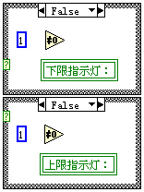
图10-6 节点布置图1 图10-7 节点布置图2

4．框图程序设计——连线
使用工具箱中的连线工具，将所有函数连接起来。
（1）将SelectDevicePop.vi函数的输出端口DevNum与DeviceOpen.vi函数的输入端口DevNum相连。
（2）将DeviceOpen.vi函数的输出端口DevHandle与SelectChannelPop.vi函数的输入端口DevHandle相连。
（3）将SelectChannelPop.vi函数的输出端口DevHandle与AIConfig.vi函数的输入端口DevHandle相连。
将SelectChannelPop.vi函数的输出端口Gain List与SelectGainPop.vi函数的输入端口Gain List相连。
将SelectChannelPop.vi函数的输出端口ChanInfo与按名称解除捆绑（Unbundle By Name）函数的输入端口输入簇（Input Cluster）相连。
（4）将按名称解除捆绑（Unbundle By Name）函数的输出端口通道（Channel）与捆绑（Bundle）函数的一个输入端口簇元素（Cluster Element）相连。
（5）将SelectGainPop.vi函数的输出端口GainCode与捆绑（Bundle）函数的一个输入端口簇元素（Cluster Element）相连。
（6）将捆绑（Bundle）函数的输出端口输出簇（OutCluster）与AIConfig.vi函数的输入端口Chan & Gain相连。
（7）将AIConfig.vi函数的输出端口DevHandle与AIVoltageIn.vi函数的输入端口DevHandle相连。
（8）将AIVoltageIn.vi函数的输出端口DevHandle与DeviceClose.vi函数的输入端口DevHandle相连。
将AIVoltageIn.vi函数的输出端口Voltage与数字显示控件（标签为“当前电压值：”）相连。
将AIVoltageIn.vi函数的输出端口Voltage与波形显示控件（标签为“Waveform Chart”）相连。
将AIVoltageIn.vi函数的输出端口Voltage与小于等于？（Less Or Equal）函数的输入端口x相连。
将AIVoltageIn.vi函数的输出端口Voltage与Greater Or Equal函数的输入端口x相连。
（9）将数值常量（值为0.5，下限电压值）与小于等于？（Less Or Equal）函数的输入端口y相连。
（10）将数值常量（值为3.5，上限电压值）与大于等于？（Greater Or Equal？）函数的输入端口y相连。
（11）将小于等于？（Less Or Equal？）函数的输出端口x <= y? 与条件结构1上的选择端口？相连。
（12）将大于等于？（Greater Or Equal？）函数的输出端口x >= y? 与条件结构2上的选择端口？相连。
（13）在条件结构1的真（True）选项中，将数值常量（值为0）与不等于0？（Not Equal To 0 ?）函数的输入端口x相连；将不等于0？（Not Equal To 0 ?）函数的输出端口x != 0? 与指示灯控件“下限指示灯”相连。
（14）在条件结构1的假（False）选项中，将数值常量（值为1）与不等于0？（Not Equal To 0 ?）函数的输入端口x相连；将不等于0？（Not Equal To 0 ?）函数的输出端口x != 0?与局部变量“下限指示灯：”相连。
（15）在条件结构2的真（True）选项中，将数值常量（值为0）与不等于0？（Not Equal To 0 ?）函数的输入端口x相连；将不等于0？（Not Equal To 0 ?）函数的输出端口x != 0? 与指示灯控件“上限指示灯”相连。
（16）在条件结构2的假（False）选项中，将数值常量（值为1）与不等于0？（Not Equal To 0 ?）函数的输入端口x相连；将不等于0？（Not Equal To 0 ?）函数的输出端口x != 0?与局部变量“上限指示灯：”相连。
（17）将数值常量（值为500，时钟周期）与等待下一个整数倍毫秒（Wait Until Next ms Multiple）函数的输入端口毫秒倍数（millisecond multiple）相连。
（18）将停止按钮与非（Not）函数的输入端口x相连。
（19）将非（Not）函数的输出端口.not. x ? 与循环结构的条件端子相连。
设计的框图程序如图10-8和图10-9所示。
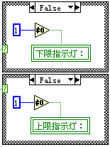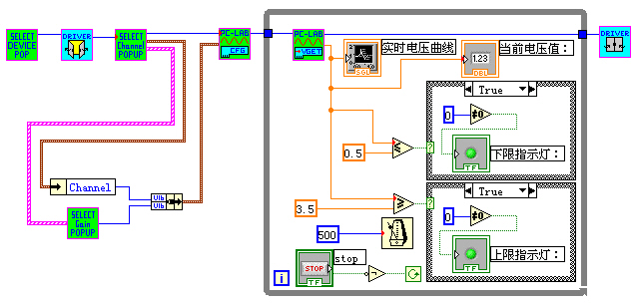
图10-8 框图程序2 图10-9 框图程序1

5．运行程序
进入程序前面板，执行菜单中的“文件/保存（File/Save）”命令，保存设计好的VI程序。
单击快捷工具栏中的“运行（Run）”按钮，运行程序：
• 执行“SelectDevicePop.vi”子程序，选择研华板卡设备：PCI-1710HG。
• 执行“SelectChannelPop.vi”子程序，选择板卡通道号，如0通道。
• 执行“SelectGainPop.vi”子程序，选择板卡模拟电压输入范围，如+/-5V。
硬件设备设置完成，程序开始运行。
旋转电位器旋钮，改变其输出电压（范围是0V～5V），线路中AI指示灯亮度随之变化，同时，VI程序前面板中的当前电压值、实时图形显示控件中的曲线都将随电位器输出电压变化而变化。当测量电压小于或大于设定下限电压值（0.5V）或上限电压值（3.5V）时，程序画面中相应的指示灯变换颜色。
程序运行画面如图10-10所示。
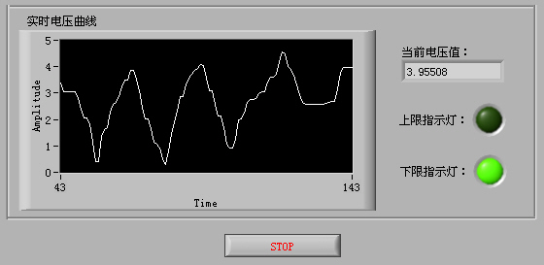
图10-10 程序运行画面

10.2 模拟量输出（AO）

10.2.1 硬件线路
图10-11 计算机模拟电压输出线路

在图10-11中，将板卡模拟量输出（范围0V～10V）0通道（管脚58）接示波器显示电压变化波形；接发光二极管来显示电压大小变化（范围：0V～10V）。
～
本设计用到的硬件为：PCI-1710HG数据采集卡、PCL-10168数据线缆、ADAM-3968接线端子（使用模拟量输出AO通道）、发光二极管、电子示波器等。

10.2.2 设计任务
利用LabVIEW编写应用程序实现PCI-1710HG数据采集卡模拟量输出。
任务要求：在程序画面中产生一个变化的数值（范围：0～10），绘制数据变化曲线，线路中示波器中显示电压变化波形，发光二极管亮度随电压变化（范围：0V～10V）而变化。

10.2.3 任务实现

1．建立新VI程序
启动NI LabVIEW程序，选择新建（New）选项中的VI项，建立一个新VI程序。

在进行LabVIEW编程之前，必须首先安装研华设备管理程序Device Manager、32bit DLL驱动程序以及研华板卡LabVIEW驱动程序。

2．设计程序前面板
 在前面板设计区空白处单击鼠标右键，显示控件选板（Controls）。
（1）添加一个数字显示控件：控件（Controls）→新式（Modern）→数值（Numeric）→ 数值显示控件（Numeric Indicator），标签改为“输出电压值”。
（2）添加一个实时图形显示控件：控件（Controls）→新式（Modern）→图形（Graph） →波形图形（Waveform Chart），标签改为“电压输出曲线”，将Y轴标尺范围改为0～10。
（3）添加一个垂直滑动控件：控件（Controls）→新式（Modern）→数值（Numeric）→ 垂直指针滑动杆（Vertical Pointer Slide），标尺为0～10。
（4）添加一个停止按钮控件：控件（Controls）→新式（Modern）→布尔（Boolean）→停止按钮（Stop Button）。
设计的程序前面板如图10-12所示。
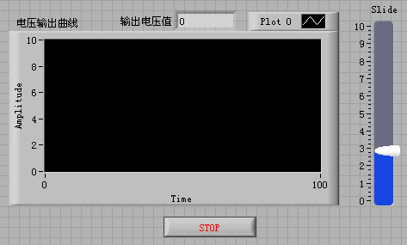
图10-12 程序前面板

3．框图程序设计——添加函数
 进入框图程序设计界面，在设计区空白处单击鼠标右键，显示函数选板（Functions）。
（1）添加选择设备函数：用户库→ Advantech DA&C（研华公司的LabVIEW函数库）→ EASYIO → SelectPOP → SelectDevicePop.vi ，如图10-13所示。
（2）添加打开设备函数：用户库→ Advantech DA&C → ADVANCE → DeviceManager → DeviceOpen.vi，如图10-14所示。
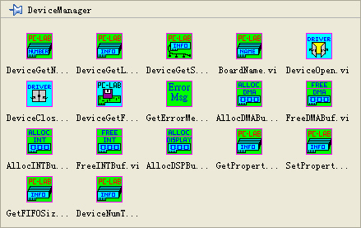
图10-13 SelectPop函数库 图10-14 DeviceManager函数库
（3）添加关闭设备函数：用户库 → ADVANCE → DeviceManager → DeviceClose.vi，如图10-14所示。
（4）添加While循环结构：编程（Programming）→结构（Structures）→While 循环（While Loop）。
以下添加的函数放置在While循环结构框架中。
图10-15 SlowAO函数库

（5）添加模拟量电压输出函数：用户库 → Advantech DA&C → ADVANCE → SlowAO → AOVoltageOut.vi，如图10-15所示。
（6）添加数值常量：编程（Programming）→数值（Numeric）→ 数值常量（Numeric Constant），将值改为0（模拟量输出通道号）。
（7）添加数值常量：编程（Programming）→ 数值（Numeric）→数值常量（Numeric Constant），将值改为500（时钟周期）。
（8）添加时钟函数：编程（Programming）→ 定时（Time & Dialog）→ 等待下一个整数倍毫秒（Wait Until Next ms Multiple）。
（9）添加Not函数：编程（Programming）→布尔（Boolean）→非（Not）。
（10）分别将数值显示控件（标签为“Numeric”）、波形显示控件（标签为“Waveform Chart”）、垂直滑动控件（标签为“Slide”）、按钮控件（标签为“Stop”）等拖入While循环结构中。
添加的所有函数及其布置如图10-16所示。
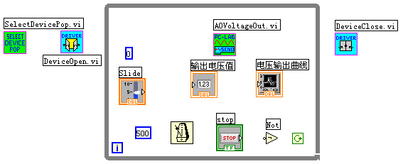
图10-16 节点布置图

4．框图程序设计——连线
使用工具箱中的连线工具，将所有函数连接起来。
（1）将函数SelectDevicePop.vi的输出端口DevNum与函数DeviceOpen.vi的输入端口 DevNum相连。
（2）将函数DeviceOpen.vi的输出端口DevHandle与函数AOVoltageOut.vi的输入端口 DevHandle相连。
（3）将函数AOVoltageOut.vi的输出端口DevHandle与函数DeviceClose.vi的输入端口 DevHandle相连。
（4）将数值常量（值为0，模拟量输出通道号）与函数AOVoltageOut.vi的输入端口Channel相连。
（5）将滑动杆（Slide）的输出端口与函数AOVoltageOut.vi的输入端口Voltage相连。
将滑动杆（Slide）的输出端口与数字显示控件（标签为“Numeric”）相连。
将滑动杆（Slide）的输出端口与波形显示控件（标签为“Waveform Chart”）相连。
（6）将数值常量（值为500，时钟周期）与等待下一个整数倍毫秒（Wait Until Next ms Multiple）函数的输入端口毫秒倍数（millisecond multiple）相连。
（7）将按钮控件与非（Not）函数的输入端口x相连。
（8）将非（Not）函数的输出端口.not. x ? 与While循环结构的条件端子相连。
设计的框图程序如图10-17所示。

5．运行程序
进入程序前面板，执行菜单中的“文件/保存（File/Save）”命令，保存设计好的VI程序。
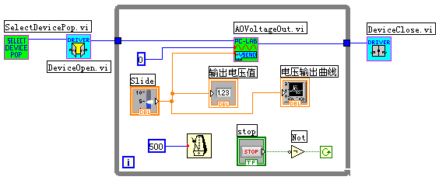
图10-17 框图程序连线
单击快捷工具栏中的“运行（Run）”按钮，运行程序。
首先执行“SelectDevicePop.vi”子程序，选择研华板卡设备PCI-1710HG。
硬件设备设置完成，程序开始运行。
用鼠标单击游标上下箭头，改变输出值（0～10），画面中实时趋势曲线将随游标值变化而变化，板卡AO0_OUT通道输出电压随之改变（0V～10V），线路中发光二极管亮度随之变化，在示波器中显示输出电压变化波形。
程序运行画面如图10-18所示。
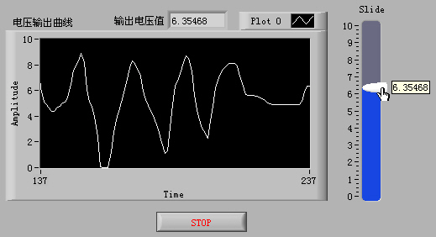
图10-18 程序运行画面
略。。。。。。
详见网址为：http://www.china-pub.com/51284。

10.6 温度测量与报警控制

10.6.1 硬件线路
在图10-39中，Pt100热电阻检测温度变化，通过变送器和250Ω电阻转换为1V～5V电压信号送入板卡模拟量1通道（管脚34）；当检测温度小于计算机程序设定的下限值，计算
图10-39 温度测量与控制线路
机输出控制信号，使板卡DO1通道13管脚置高电平，指示灯1亮；当检测温度大于计算机设定的上限值，计算机输出控制信号，使板卡DO2通道46管脚置高电平，指示灯2亮。
本设计用到的硬件为：PCI-1710HG数据采集卡、PCL-10168数据线缆、ADAM-3968接线端子（使用模拟量输入AI通道、数字量输出DO通道）、热电阻传感器（Pt100）、温度变送器（输入：0～200℃，输出：4mA～20mA）、直流电源（输出：DC24V）、继电器（DC24V）、指示灯（DC24V）、250Ω电阻、电阻（10K）、三极管等。

10.6.2 设计任务
利用LabVIEW编写应用程序实现PCI-1710HG数据采集卡温度测量与报警控制。
任务要求：
（1）自动连续读取并显示温度测量值，绘制测量温度实时变化曲线；
（2）统计采集的温度平均值、最大值与最小值；
（3）实现温度上、下限报警指示，并能在程序运行中设置报警上、下限值。

10.6.3 任务实现

1．建立新VI程序
启动NI LabVIEW程序，选择新建（New）选项中的VI项，建立一个新VI程序。

2．设计程序前面板
 在前面板设计区空白处单击鼠标右键，显示控件选板（Controls）。
（1）添加一个实时图形显示控件：控件（Controls）→新式（Modern）→图形（Graph）→波形图形（Waveform Chart），将Y轴标尺范围改为0.0～50.0。
（2）添加6个数字显示控件：控件（Controls）→新式（Modern）→数值（Numeric）→ 数值显示控件（Numeric Indicator），标签分别为“当前值：”、“测量个数：”、“累加值：”、 “平均值”、“最大值：”、“最小值：”。
（3）添加两个数值输入控件：控件（Controls）→新式（Modern）→数值（Numeric）→数值输入控件（Digital control），标签分别为“上限值：”、“下限值：”，将其值改为50、25，并设置为默认值。
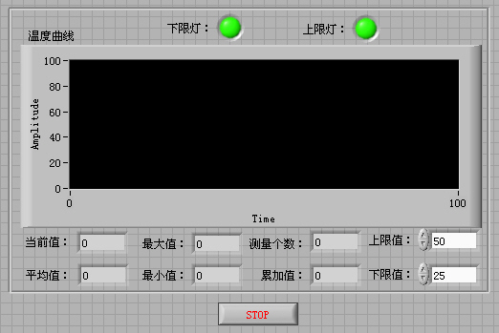
图10-40 程序前面板

（4）添加两个指示灯控件：控件（Controls）→新式（Modern）→布尔（Boolean）→圆形指示灯（Round LED），将标签分别改为“上限灯：”、“下限灯：”。
（5）添加一个停止按钮控件；控件（Controls）→新式（Modern）→布尔（Boolean）→停止按钮（Stop Button）。
设计的程序前面板如图10-40所示。

3．框图程序设计——添加函数
 进入框图程序设计界面，在设计区空白处单击鼠标右键，显示函数选板（Functions）。
（1）添加选择设备函数：用户库→ Advantech DA&C（研华公司的LabVIEW函数库）→ EASYIO → SelectPOP → SelectDevicePop.vi，如图10-41所示。
（2）添加打开设备函数：用户库→ Advantech DA&C → ADVANCE → DeviceManager → DeviceOpen.vi，如图10-42所示。
图10-41 SelectPop函数库 图10-42 DeviceManager函数库
（3）添加关闭设备函数：用户库 → ADVANCE → DeviceManager → DeviceClose.vi，如图10-42所示。
（4）添加选择通道函数：用户库 → Advantech DA&C → EASYIO → SelectPOP → SelectChannelPop.vi，如图10-41所示。
（5）添加选择增益函数：用户库 → Advantech DA&C → EASYIO → SelectGainPop.vi，如图10-41所示。
（6）添加按名称解除捆绑函数：编程（Programming）→ 簇（Cluster）→ 按名称解除捆绑（Unbundle By Name）。
（7）添加捆绑函数：编程（Programming）→ 簇（Cluster）→捆绑（Bundle）。
（8）添加模拟量配置函数：用户库 → Advantech DA&C → ADVANCE → SlowAI → AIConfig.vi，如图10-43所示。
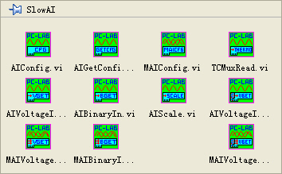
图10-43 SlowAI函数库

（9）添加一个While循环结构：编程（Programming）→结构（Structures）→While 循环（While Loop）。
以下添加的函数或结构放置在While循环结构框架中。
（10）添加一个时钟函数：编程（Programming）→定时（Time & Dialog）→等待下一个整数倍毫秒（Wait Until Next ms Multiple）。
（11）添加一个数值常量：编程（Programming） →数值（Numeric）→数值常量（Numeric Constant），值分别为500。
（12）添加一个非（Not）函数：编程（Programming）→布尔（Boolean）→Not。
（13）添加一个顺序结构：编程（Programming）→结构（Structures）→层叠式顺序结构（Stacked Sequence Structure）。
将其帧（Frame）设置为两个（序号0-1）。设置方法：选中层叠式顺序结构（Stacked Sequence Structures）上边框，单击右键，执行在后面添加帧（Add Frame After）选项一次。
（14）在顺序结构Frame 0中，添加模拟量电压输入函数：用户库 → Advantech DA&C → ADVANCE → SlowAI → AIVoltageIn.vi，如图10-43所示。
（15）在顺序结构Frame 0中，添加两个写端口位函数：用户库 → Advantech DA&C → ADVANCE → SlowSlowDIO → DIOWriteBit.vi，如图10-44所示。
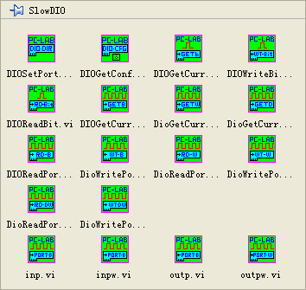
图10-44 SlowDIO函数库

（16）在顺序结构Frame 0中，添加一个减号函数“—”：编程（Programming）→数值（Numeric）→ 减（Subtract）。
（17）在顺序结构Frame 0中，添加一个乘号函数：编程（Programming）→数值（Numeric） → 乘（Multiply）。
（18）在顺序结构Frame 0中，添加一个比较符号函数“≥”：编程（Programming）→比较（Comparison）→大于等于？（Greater Or Equal？）。
（19）在顺序结构Frame 0中，添加一个比较符号函数“≤”：编程（Programming）→比较（Comparison）→小于等于？（Less Or Equal？）。
（20）在顺序结构Frame 0中，添加6个数值常量：编程（Programming）→数值（Numeric）→数值常量（Numeric Constant），值分别为1、50、0、1、0、2。
（21）在顺序结构Frame 0中，添加两个条件结构：编程（Programming）→结构（Structures）→条件结构（Case Structure）。
（22）添加4个不等于0？函数：编程（Programming）→比较（Comparison）→不等于0？（Not Equal To 0 ?），这4个比较函数分别放入两个条件结构的真（True）选项和假（False）选项中。
（23）在两个条件结构的真（True）选项和假（False）选项中添加8个数值常量：编程（Programming）→数值（Numeric）→数值常量（Numeric Constant），值分别为0、1。
（24）在两个条件结构的假（False）选项中添加两个局部变量：编程（Programming）→结构（Structures）→局部变量（Local Variable）。
选择局部变量，单击鼠标右键，在弹出的快捷菜单的选项（Select Item）下，为局部变量选择控件：“上限灯：”、“下限灯：”，将其读写属性设置为“写”。
（25）分别将数值显示控件Numeric、波形图形（Waveform Chart）控件、停止按钮控件从外拖入到循环结构While Loop中。
（26）分别将指示灯控件“上限灯：”、“下限灯：”分别拖入两个条件结构的真（True）选项中。
其他函数略。添加的所有函数及其布置如图10-45和图10-46所示。

4．框图程序设计——连线
使用工具箱中的连线工具，将所有函数连接起来。
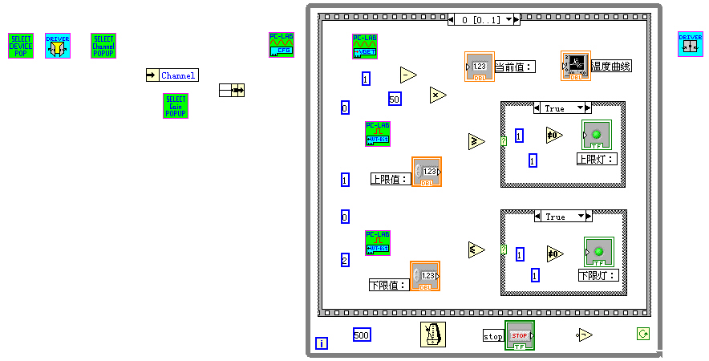
图10-45 节点布置图1
图10-46 节点布置图2
（1）将函数SelectDevicePop.vi的输出端口DevNum与函数DeviceOpen.vi的输入端口DevNum相连。
（2）将函数DeviceOpen.vi的输出端口DevHandle与函数SelectChannelPop.vi的输入端口DevHandle相连。
（3）将函数SelectChannelPop.vi的输出端口DevHandle与函数AIConfig.vi的输入端口DevHandle相连。
将函数SelectChannelPop.vi的输出端口Gain List与函数SelectGainPop.vi的输入端口Gain List相连。
将函数SelectChannelPop.vi的输出端口ChanInfo与函数按名称解除捆绑（Unbundle By Name）的输入端口Input Cluster相连。
（4）将按名称解除捆绑（Unbundle By Name）函数的输出端口通道（Channel）与捆绑（Bundle）函数的一个输入端口簇元素（Cluster Element）相连。
（5）将函数SelectGainPop.vi的输出端口GainCode与捆绑（Bundle）函数的一个输入端口簇元素（Cluster Element）相连。
（6）将捆绑（Bundle）函数的输出端口输出簇（Out Cluster）与函数AIConfig.vi的输入端口Chan & Gain相连。
（7）将函数AIConfig.vi的输出端口DevHandle与函数AIVoltageIn.vi的输入端口DevHandle相连。
（8）将函数AIVoltageIn.vi的输出端口DevHandle与函数DeviceClose.vi的输入端口DevHandle相连。
将函数AIVoltageIn.vi的输出端口Voltage与减（Subtract）函数的输入端口x相连。
（9）将数值常量（值为1）与减（Subtract）函数的输入端口y相连。
（10）将减（Subtract）函数的输出端口x-y与乘（Multiply）函数的输入端口x相连。
（11）将数值常量（值为50）与乘（Multiply）函数的输入端口y相连。
（12）将乘（Multiply）函数的输出端口x*y与数值显示控件Numeric相连。
将乘（Multiply）函数的输出端口x*y与波形显示控件（Waveform Chart）相连。
将乘（Multiply）函数的输出端口x*y与大于等于？（Greater Or Equal？）函数的输入端口x相连。
将乘（Multiply）函数的输出端口x*y与小于等于？（Less Or Equal？）函数的输入端口x相连。
（13）将数值常量（值为50，上限温度值）与大于等于？（Greater Or Equal？）函数的输入端口y相连。
（14）将数值常量（值为25，下限温度值）与小于等于？（Less Or Equal？）函数的输入端口y相连。
（15）将大于等于？（Greater Or Equal？）函数的输出端口x >= y? 与条件结构（上）的选择端口？相连。
（16）将小于等于？（Less Or Equal？）函数的输出端口x <= y? 与条件结构（上）的选择端口？相连。
（17）将数值常量（值为0，设备号）与函数DIOWriteBit.vi（上）的输入端口Port相连。
将数值常量（值为0，设备号）与函数DIOWriteBit.vi（下）的输入端口Port相连。
（18）将数值常量（值为1，DO通道号）与函数DIOWriteBit.vi（上）的输入端口BitPos相连。
将数值常量（值为2，DO通道号）与函数DIOWriteBit.vi（下）的输入端口BitPos相连。
（19）将函数DeviceOpen.vi的输出端口DevHandle与函数DIOWriteBit.vi（上）的输入端口DevHandle相连；
将函数DeviceOpen.vi的输出端口DevHandle与函数DIOWriteBit.vi（下）的输入端口DevHandle相连。
（20）将条件结构（上）的真（True）选项中的数值常量（值为1，状态位）与函数DIOWriteBit.vi（上）的输入端口State相连。
将条件结构（上）的假（False）选项中的数值常量（值为0，状态位）与函数DIOWriteBit.vi（上）的输入端口State相连。
（21）将条件结构（下）的真（True）选项中的数值常量（值为1，状态位）与函数DIOWriteBit.vi（下）的输入端口State相连。
将条件结构（下）的假（False）选项中的数值常量（值为0，状态位）与函数DIOWriteBit.vi（下）的输入端口State相连。
（22）在条件结构（上）的真（True）选项中，将数值常量（值为0）与不等于0？（Not Equal To 0 ?）函数的输入端口x相连；将不等于0？（Not Equal To 0 ?）函数的输出端口x != 0? 与指示灯控件“上限灯：”相连。
在条件结构（上）的假（False）选项中，将数值常量（值为1）与不等于0？（Not Equal To 0 ?）函数的输入端口x相连；将不等于0？（Not Equal To 0 ?）函数的输出端口x != 0?与局部变量“上限灯：”相连。
（23）在条件结构（下）的真（True）选项中，将数值常量（值为0）与不等于0？（Not Equal To 0 ?）函数的输入端口x相连；将不等于0？（Not Equal To 0 ?）函数的输出端口x != 0? 与指示灯控件“下限灯：”相连。
在条件结构（下）的假（False）选项中，将数值常量（值为1）与不等于0？（Not Equal To 0 ?）函数的输入端口x相连；将不等于0？（Not Equal To 0 ?）函数的输出端口x != 0?与局部变量“下限灯：”相连。
（24）将数值常量（值为500，采样频率）与等待下一个整数倍毫秒（Wait Until Next ms Multiple）函数的输入端口毫秒倍数（millisecond multiple）相连。
（25）将停止按钮控件与非（Not）函数的输入端口x相连。
（26）将非（Not）函数的输出端口.not. x ? 与循环结构的条件端子相连。
其他函数的连线略。设计的框图程序如图10-47与图10-48所示。
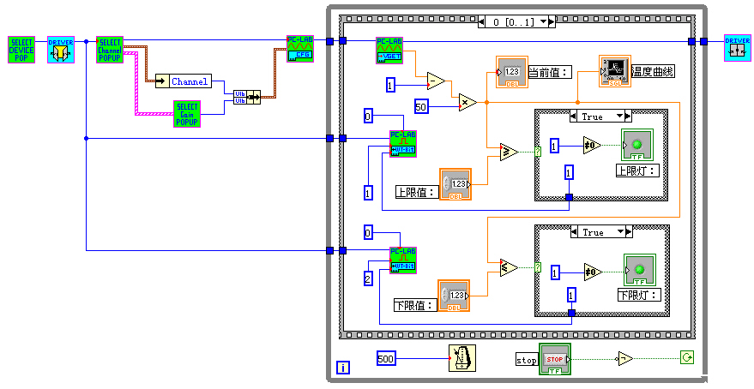
图10-47 框图程序1
图10-48 框图程序2

5．运行程序
执行菜单中的“文件/保存（File/Save）”命令，保存设计好的VI程序。
单击快捷工具栏中的“运行（Run）”按钮，运行程序。
给Pt100热电阻传感器升温或降温，VI程序前面板显示温度测量值及实时变化曲线；同时显示测量温度的平均值、最大值、最小值等。
可以改变温度报警下限、上限值：在下限指示文本框输入下限报警值；在上限指示文本框输入上限报警值。
当测量温度小于设定的下限温度值时，程序中的下限指示灯改变颜色，相应的线路中的DO指示灯1亮；当测量温度值大于设定的上限温度值时，程序中的上限指示灯改变颜色，相应的线路中的DO指示灯2亮。
程序运行界面如图10-49所示。
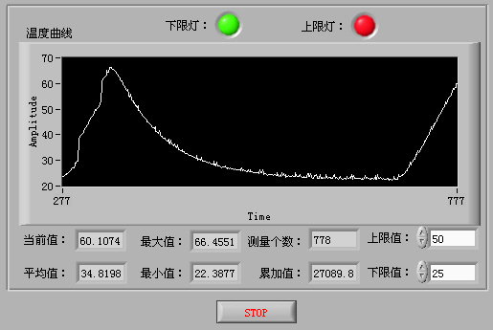
图10-49 程序运行界面

